El Plan de Servicio al ciudadano corresponde a las acciones orientadas a la ciudadanía definidas en el Plan Anticorrupción y Atención al Ciudadano. En el cual se encuentra publicado en la pagina web de la entidad y se puede consultar en el siguiente link:

<http://www.sdp.gov.co/transparencia/planeacion/politicas-lineamientos-y-manuales>

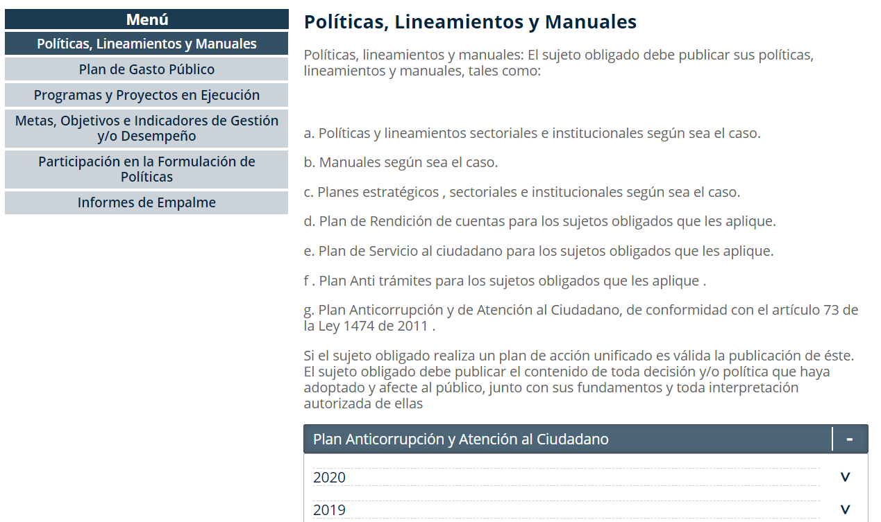

De igual manera a las acciones orientadas a la ciudadanía definidas en el Plan de Adecuación y Sostenibilidad SIGD - MIPG 2020, publicado en la página web de la entidad el cual se puede consultar en el siguiente link:

<http://www.sdp.gov.co/transparencia/planeacion/politicas-lineamientos-y-manuales>

